Mohammad Fauzan P.D.
264107020159
TI-1C/19
Tugas 1 :
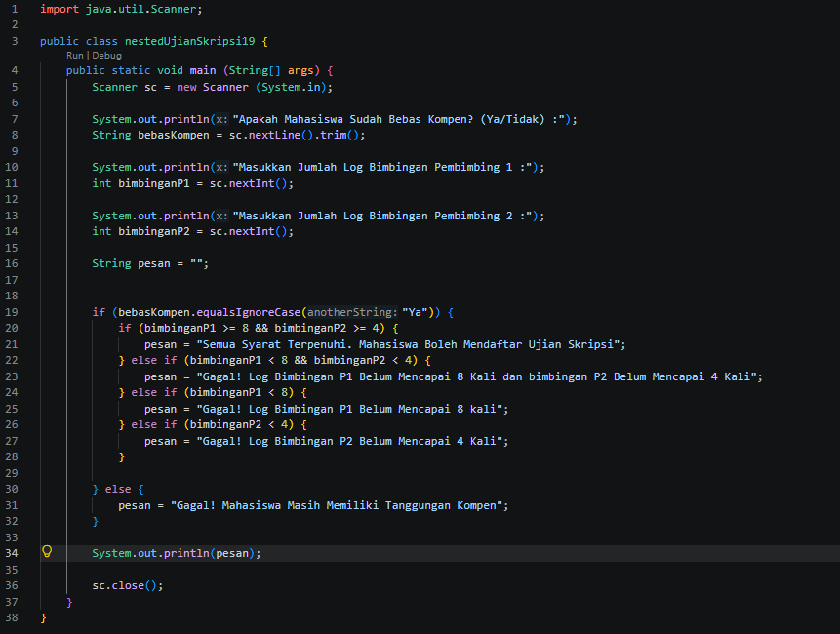
- Apa yang terjadi jika mahasiswa menjawab “No” pada pertanyaan bebas kompen? Mengapa demikian?
- Yang terjadi : Program akan mencetak pesan “Gagal! Mahasiswa Masih Memiliki Tanggungan Kompen”
- Alasan : Pada baris ke-19, program mengecek kondisi bebasKompen.equalsIgnoreCase(“Ya”). Jika input bukan Ya, kondisi if bernilai false. Program akan langsung melompati seluruh pengecekan log bimbingan di dalam blok if dan mengeksekusi blok else pada baris ke-30, yang mengisi variable pesan dengan teks penolakan tersebut.
- Jelaskan maksud dari potongan kode berikut!
if (bimbinganP1 >= 8 && bimbinganP2 >= 4) {

Kode ini adalah program Java untuk memverifikasi kelayakan mahasiswa dalam mendaftar ujian skripsi berdasarkan status bebas kompensasi (kompen) dari jumlah log bimbingan dengan Pembimbing 1 dan Pembimbing 2.
- Bagaimana alur syarat mahasiswa dari awal sampai akhir? Jelaskan secara runtut untuk semua kondisi!
Alur diawali dengan mengecek status kompen. Jika tidak bebas kompen, program langsung menyatakan gagal karena masih ada tanggungan kompen. Jika bebas kompen, program mengecek log bimbingan : jika Pembimbing 1 >= 8 dan Pembimbing 2 >= 4, mahasiswa lolos mendaftar ujian. Namun, jika syarat tersebut tidak terpenuhi, program mencetak pesan gagal sesuai kendala yang ditemukan, yaitu : kedua log bimbingan kurang, hanya log Pembimbing 1 yang kurang (<8), atau hanya log Pembimbing 2 yang kurang (<4). Hasil pesan tersebut kemudian dicetak ke layer di akhir program.

Tugas 2 :
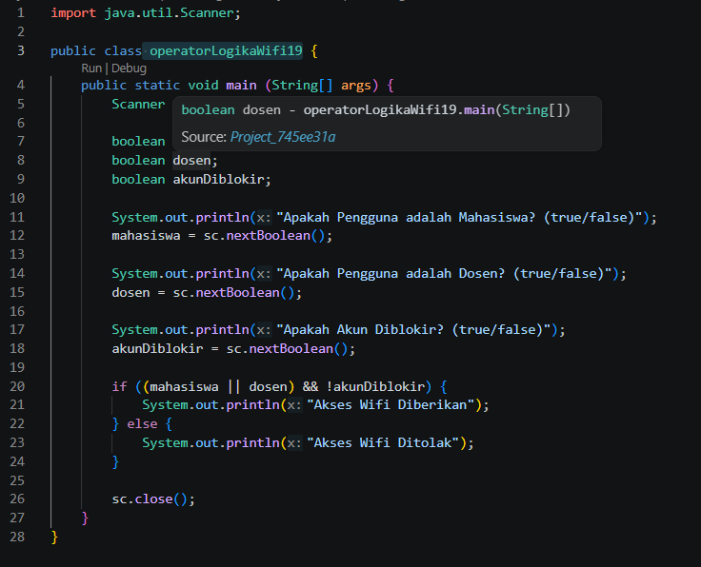
Uji 1 :
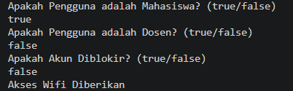
Uji 2 :
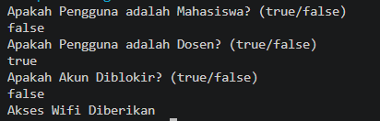
Uji 3 :
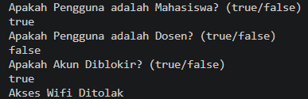
Uji 4 :
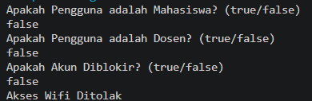
- Jelaskan fungsi ||, &&, dan ! pada kondisi progam tersebut.
- || : Fungsi operator OR
- && : Fungsi operator AND
- ! : Fungsi operator NOT
- Mengapa pengguna dosen tetap dapat memperoleh akses Ketika nilai mahasiswa false.
Karena, menggunakan fungsi operator mahasiswa || dosen. Jika salah satu true maka hasilnya akan tetap true, sesuai dengan operator OR.
- Ubah operator || menjadi &&. Jelaskan Kembali program menggunakan data uji 1 dan 2. Apa yang terjadi dan mengapa.
Uji 1 :
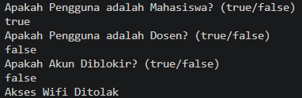
Uji 2 :
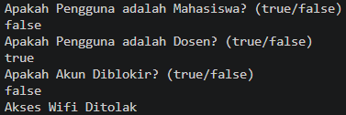

Output yang diberikan berbeda dengan fungsi operator ||. Karena pada kasus tersebut, operator diubah menjadi &&. Fungsi operator && jika salah satu False maka output yang diberikan adalah false. Jadi, hasil yang diberkan pada Uji 1 dan Uji 2 adalah akses wifi ditolak.
- Pada ekspresi mahasiswa || dosen, kapan kondisi dosen tidak perlu dievaluasi? Jelaskan berdasarkan short-circuit evaluation.
Jika mahasiswa : false, dosen : true. Jadi, pada ekspresi mahasiswa || dosen apapun kondisinya akan menghasilkan true. Karena menggunakan fungsi operator OR, sehingga Java tidak perlu mengevaluasi dosen.
- Pada ekspresi (mahasiswa || dosen) && !akunDiblokir. kapan kondisi !akunDiblokir tidak perlu dievaluasi? Jelaskan.
Jika mahasiswa : false, dosen : false. Jadi, pada ekspresi (mahasiswa || dosen) && !akunDiblokir akan menghasilkan output false. Karena menggunakan && Java tidak perlu mengevaluasi !akunDiblokir.

Tugas 3 :
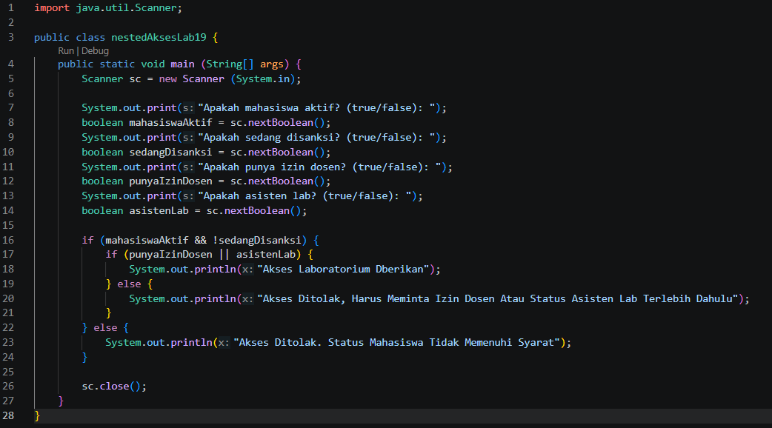
Uji 1 :
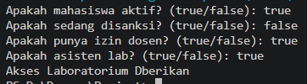
Uji 2 :
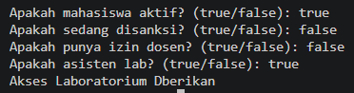
Uji 3 :
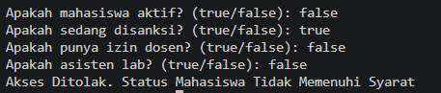
Uji 4 :
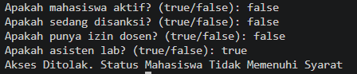
- Mengapa pemeriksaan punyaIzinDosen || asistenLab ditempatkan di dalam IF pertama?
Pemeriksaan tersebut diletakkan di dalam IF pertama (secara nested) karena izin dosen atau status asisten lab merupakan syarat sekunder yang baru relevan jika mahasiswa sudah memenuhi syarat utama, yaitu berstatus sebagai mahasiswa aktif dan tidak sedang terkena sanksi. Jika syarat utama tidak terpenuhi, sistem tidak perlu membuang waktu memeriksa izin dosen/asisten lab.
- Jelaskan fungsi ||, &&, dan ! pada kondisi progam tersebut.
- || : Fungsi operator OR
- && : Fungsi operator AND
- ! : Fungsi operator NOT
- Apakah syarat akses dapat ditulis menjadi satu kondisi : mahasiswaAktif && !sedangDisanksi && (punyaIzinDosen || asistenLab)? Jelaskan apakah Keputusan akses akhirnya sama.
Bisa, keputusan akses akhirnya sama secara logika (menghasilkan nilai true atau false yang persis sama untuk setiap kombinasi input). Namun, perbedaannya terletak pada fleksibilitas pemberian pesan atau penanganan alasan penolakan yang spesifik kepada pengguna.
- Apa keuntungan menggunakan Nested IF pada kasus ini dibandingkan hanya satu IF jika system perlu menampilkan alasan penolakan yang berbeda?
Keuntungannya adalah program dapat memberikan umpan balik (alasan penolakan) yang lebih jelas dan spesifik kepada pengguna.
- Buat satu kombinasi masukan yang menyebabkan akses ditolak pada level pertama dan satu kombinasi yang menyababkan aksek ditolak pada level kedua.
Level pertama :
Level kedua :

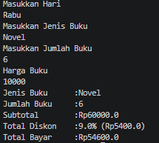
Tugas 4 :
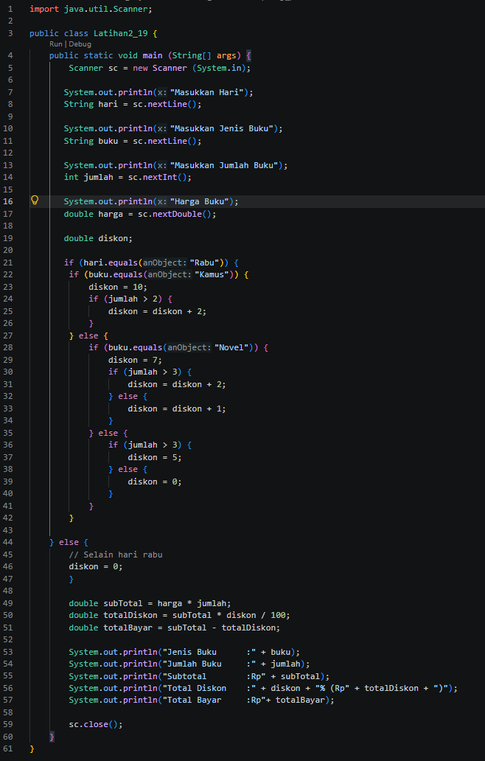

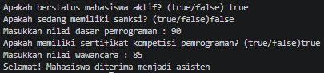
Tugas 5 :
